ПРИЛОЖЕНИЕ №1

Источники, рекомендуемые для внимательного прочтения

Методические рекомендации, подготовленные под эгидой НЛП:

- «Синхронный и последовательный перевод – рекомендации практикующим переводчикам (2-я редакция)» https://www.russian-translators.ru/projects/metodologicheskie-rekomendatsii/recomendatziipoustnomuperevodu/
- «Письменный перевод. Рекомендации переводчику, заказчику и редактору (3-я редакция)» https://www.russian-translators.ru/projects/metodologicheskie-rekomendatsii/01/
- «Методические рекомендации по заключению договоров между переводчиками и заказчиками» https://www.russian-translators.ru/projects/metodologicheskie-rekomendatsii/metodrekomendatzii/

Литература по этике, правилам хорошего тона

- Этический кодекс переводчика http://translation-ethics.ru/
- «Правила светской жизни и этикета. Хороший тон. Сборник советов и наставлений на разные случаи домашней и общественной жизни», С.-П., 1889 – это как пример, можно и другие пособия по этикету почитать, например, «Дипломатический церемониал и протокол» Дж. Вуда и Ж. Серре (соответствующие главы)

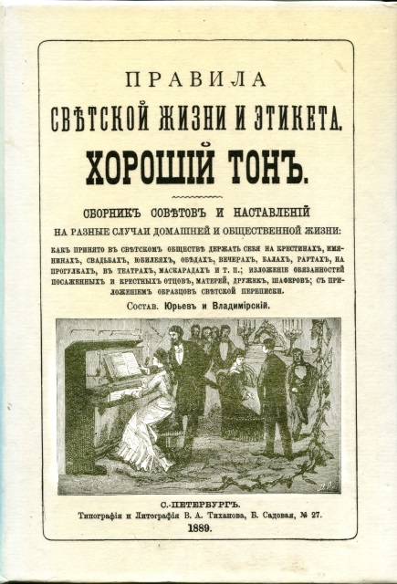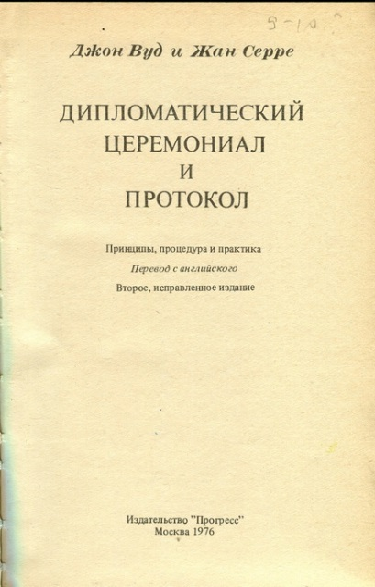

Практические советы по построению отношений на рынке с заказчиками и описание эффективных приемов для общения с разными категориями людей. Социальная психология

- «Как завоевывать друзей и оказывать влияние на людей» (How to Win Friends & Influence People), Дейл Карнеги, 1936 https://www.labirint.ru/books/139905/
- «95 тезисов о вере Александра Поддубного, или Как правильно выбрать заказчика?» (публикация на сайте НЛП) https://www.russian-translators.ru/perevodchiku/business/poddubny/
- Оптимизация отношений между переводческими компаниями и переводчиками (протокол круглого стола на ТФР 2018) https://www.russian-translators.ru/articles/business/optimizatsia/
- «Без права на ошибку, или выбираем устного переводчика…» (публикация ПК «Янус» на сайте НЛП) https://www.russian-translators.ru/perevodchiku/business/vibiraemustnogoperevodchika/
- Притчи Соломоновы (книга Ветхого Завета)
- Экклезиаст или Проповедник (книга Ветхого Завета)

Профессиональная подготовка переводчика

- Скоропись в последовательном переводе (английский язык), с аудио- и видеоприложением, И.В. Зубанова, изд-во «Р-Валент», 2013 http://www.rvalent.ru/zubanova_skoropis.html
- Введение в перевод с русского языка на английский. Приемы и методы в помощь переводчику. Стрелкова Н.С., изд-во «Р-Валент», 2013, http://www.rvalent.ru/strelkova.html
- Д. Э. Розенталь, Пунктуация и управление в русском языке, справочники для работников печати. М., из-во «Книга», 1988 (или любое иное издание этих справочников)
- Правила русской орфографии и пунктуации – Полный академический справочник, РАН. М., из-во «Эксмо», 2007
- Интернет в работе переводчика. Приемы поиска и быстрого нахождения нужного в сети (публикация на сайте НЛП) https://www.russian-translators.ru/perevodchiku/internet/02/
- Советы Михаила Яковлевича Цвиллинга синхронным переводчикам и тем, кто хотел бы стать таковыми (публикация на сайте НЛП) https://www.russian-translators.ru/projects/metodologicheskie-rekomendatsii/sovetyzwilliga/
- Нора Галь – «Слово живое и мертвое»
- New American Roget’s College Thesaurus in Dictionary Form, https://www.amazon.com/American-Rogets-College-Thesaurus-Dictionary/dp/0812416546
- Dictionary of Russian Verbs (Russian and English Edition) by E. Daum (Author), W. Schenk, https://www.amazon.com/Dictionary-Russian-Verbs-English/dp/0781803713

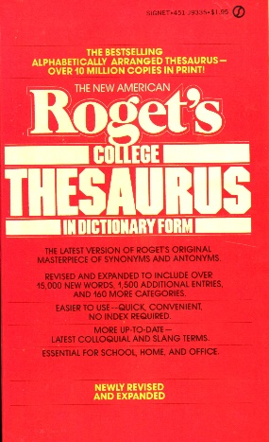 | 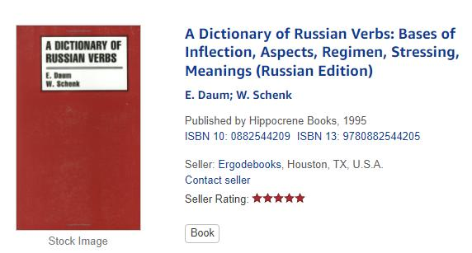

ПРИЛОЖЕНИЕ № 2

ИНДИКАТИВНЫЙ списОк КНИГ «MUST READ»

Сколько прочли вы?

- Алан Александр Милн — Винни-Пух
- Александр Грибоедов — Горе от ума
- Александр Грин — Алые паруса
- Александр Дюма — Три мушкетера, Граф Монте-Кристо
- Александр Пушкин — Маленькие трагедии, Евгений Онегин, Капитанская дочка, Повести Белкина, стихи
- Андрей Платонов — Котлован, Чевенгур
- Антон Чехов — Рассказы
- Антуан де Сент-Экзюпери — Маленький принц
- Аркадий и Борис Стругацкие — Пикник на обочине, Понедельник начинается в субботу, Трудно быть богом
- Артур Конан-Дойль — Приключения Шерлока Холмса
- Астрид Линдгрен — Пеппи Длинныйчулок
- Библия
- Борис Пастернак — Доктор Живаго
- Вениамин Каверин — Два капитана
- Виктор Гюго — Отверженные, Собор Парижской Богоматери
- Владимир Набоков — Лолита
- Вольтер — Кандид, или Оптимизм
- Габриэль Гарсиа Маркес — Сто лет одиночества
- Герман Гессе – Игра в бисер
- Гомер — Илиада, Одиссея
- Даниель Дефо — Робинзон Крузо
- Данте Алигьери – Божественная комедия
- Джейн Остин — Гордость и предубеждение
- Джек Лондон — Белый Клык, Мартин Иден
- Джером Д. Сэлинджер — Над пропастью во ржи
- Джером К. Джером — Трое в лодке, не считая собаки
- Джованни Боккаччо — Декамерон
- Джонатан Свифт – Путешествия Лемюэля Гулливера
- Джордж Оруэлл — 1984
- Евгений Шварц – Дракон, Обыкновенное чудо
- Жорж Санд — Консуэло
- Жюль Верн — Дети капитана Гранта, Таинственный остров
- Иван Бунин — Тёмные аллеи
- Иван Гончаров — Обломов
- Иван Тургенев — Отцы и дети
- Илья Ильф, Евгений Петров — Двенадцать стульев, Золотой теленок
- Иоганн Вольфганг фон Гёте — Фауст
- Кен Кизи — Пролетая над гнездом кукушки
- Курт Воннегут — Бойня номер пять, или Крестовый поход детей
- Лев Толстой — Анна Каренина, Война и мир.
- Льюис Кэрролл — Алиса в стране чудес, Алиса в Зазеркалье
- Маргарет Митчелл — Унесённые ветром
- Марк Твен — Приключения Тома Сойера, Приключения Гекльберри Финна
- Мигель Сервантес — Дон-Кихот
- Михаил Булгаков — Мастер и Маргарита, Собачье сердце
- Михаил Лермонтов — Герой нашего времени
- Михаил Шолохов — Тихий Дон
- Николай Гоголь — Мёртвые души, Вечера на хуторе близ Диканьки, Тарас Бульба
- Николай Кун – Легенды и мифы древней Греции и древнего Рима (самое полное оригинальное издание, из-во АСТ, М., 2018
- О. Генри — Новеллы
- Оскар Уайльд — Портрет Дориана Грея
- Пауло Коэльо — Алхимик
- Ричард Бах — Чайка по имени Джонатан Ливингстон
- Роберт Льюис Стивенсон — Остров сокровищ
- Рэй Брэдбери — 451° по Фаренгейту
- Станислав Лем — Солярис
- Стендаль — Красное и чёрное
- Стендаль — Пармская обитель
- Теодор Драйзер — Американская трагедия
- Уильям Шекспир — Гамлет, Ромео и Джульетта, Король Лир
- Федор Достоевский — Идиот, Братья Карамазовы, Преступление и наказание
- Франц Кафка — Процесс
- Фрэнсис Скотт Фицджеральд — Великий Гэтсби
- Харпер Ли — Убить пересмешника
- Шарлотта Бронте — Джейн Эйр
- Эдвард Гиббон – История упадка и разрушения Великой Римской империи, в 7 томах
- Эрик Фромм – Иметь или быть, Анатомия человеческой деструктивности
- Эрих Мария Ремарк — Три товарища, На западном фронте без перемен
- Эрнест Хемингуэй — Старик и море, Праздник, который всегда с тобой, Прощай, оружие
- Этель Лилиан Войнич — Овод
- Ярослав Гашек — Похождения бравого солдата Швейка во время мировой войны

